Buổi 3 — Architecture Styles (Layered, Microkernel)
Chủ đề: Layered Architecture, Microkernel.

Bài tập
Với hệ thống “Plugin-based CMS”:
- Vẽ sơ đồ Layered Architecture.
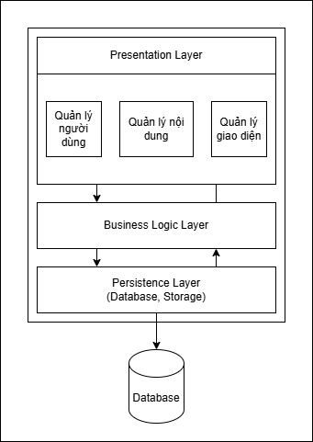

- Vẽ sơ đồ Microkernel Architecture.
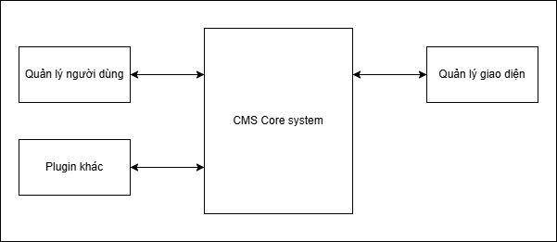
- So sánh ưu/nhược điểm dựa trên sách.
Tiêu chí | Layered Architecture (Phân tầng) | Microkernel Architecture (Nhân lõi)
Triết lý thiết kế | Tách hệ thống theo từng lớp kỹ thuật như giao diện, xử lý nghiệp vụ và dữ liệu. | Phân tách hệ thống thành phần lõi và các module mở rộng (plugin).
Quản lý Nội dung | Nội dung được xử lý trong tầng nghiệp vụ, mọi thay đổi thường ảnh hưởng xuyên suốt từ database đến giao diện. | Phần lõi chỉ đảm nhiệm các thao tác cơ bản, còn cấu trúc nội dung do plugin mở rộng quyết định.
Quản lý Giao diện | Giao diện thuộc tầng trình bày và thường phụ thuộc chặt vào cấu trúc dữ liệu bên dưới. | Giao diện được xây dựng như plugin (theme), có thể thay đổi độc lập mà không ảnh hưởng logic chính.
Cơ chế Plugin | Không có sẵn cơ chế plugin rõ ràng, thường phải chỉnh sửa trực tiếp hoặc dùng kế thừa. | Plugin là thành phần cốt lõi, kết nối với hệ thống thông qua hook, event hoặc registry.
Khả năng mở rộng | Hạn chế, càng thêm chức năng hệ thống càng phức tạp và khó quản lý. | Rất linh hoạt, dễ mở rộng và hỗ trợ phát triển từ bên thứ ba.
Độ phức tạp Core | Đơn giản, dễ tiếp cận và dễ hiểu cách hệ thống hoạt động. | Phức tạp, yêu cầu thiết kế API và interface chuẩn để tích hợp plugin.
Hiệu năng | Thường cao hơn vì các tầng tương tác trực tiếp với nhau. | Có thể giảm do phải đi qua các lớp trung gian và kiểm tra plugin.
Khả năng bảo trì | Khó bảo trì do các thành phần phụ thuộc lẫn nhau (liên kết chặt). | Dễ bảo trì hơn vì các plugin hoạt động độc lập (liên kết lỏng).
Phù hợp nhất với... | Hệ thống CMS nội bộ, quy mô nhỏ, ít thay đổi chức năng. | CMS quy mô lớn, hướng cộng đồng, cần mở rộng linh hoạt và hệ sinh thái plugin.

- Chọn style thích hợp nhất cho CMS và giải thích.

📄 Deliverable:
- 2 architecture diagrams
- Style trade-off

